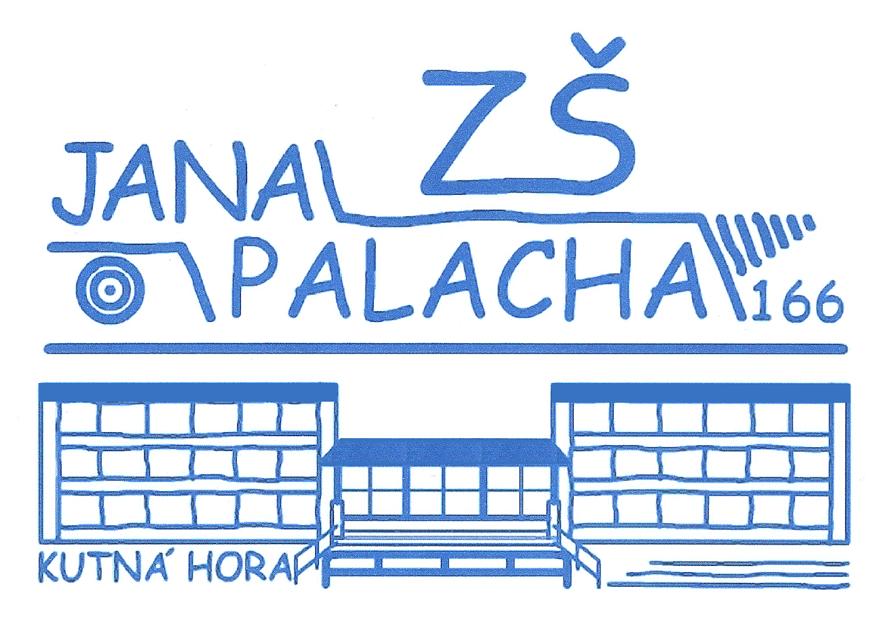Základní škola Jana Palacha v Kutné Hoře
284 01 Kutná Hora

Ředitelství Základní školy Jana Palacha v Kutné Hoře
Jana Palacha 166
284 01 Kutná Hora

Věc: Žádost o uvolnění z vyučování TV

Žádám o uvolnění syna/dcery,......................................., nar. ............................, bytem ......................................, z vyučování předmětu TV na dobu od..................do.....................
O uvolnění žádám ze zdravotních důvodů.

………………………… ..………………..…….
datum podpis zák.zástupce / adresa

Tel. +420327562121; 327562136; Fax : +420327524643;
E-mail: skola@zsjp.kutnahora.cz; Home pages : www.zsjp.kutnahora.cz;
IČO : 71001131
Č.ú : 27-2110640227/0100

